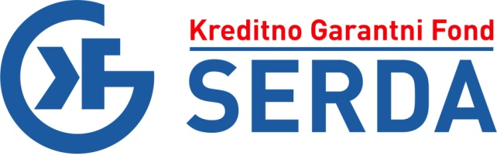
Aplikacioni obrazac
Naziv klijenta
Identifikacijski broj
Adresa
E-mail
Telefon
Kontakt osoba i telefon
Osnivač/vlasnik
Šifra djelatnosti
Broj zaposlenih
Godina osnivanja
Direktor
JMBG direktora
Vrsta plasmana | KRATKOROČNI KREDIT (do 12 mjeseci)  DUGOROČNI KREDIT (više od 12 mjeseci)
Namjena kredita

Iznos kredita
Rok kredita

Instrumenti osiguranja (kolateral)

M.P. Potpis odgovornog lica
_______________________
Zainteresirani privredni subjekti trebaju zajedno sa potpisanim aplikacionim obrascem dostaviti zvanični finansijski izvještaj za 2017. godinu (bilans stanja i uspjeha, specifikacija o obavljanju samostalne djelatnosti,...) u svrhu ocjene prihvatljivosti klijenta za dalju proceduru odobravanja kreditnog zahtjeva putem Kreditno-garantnog fonda SERDA.
Potpisani aplikacioni obrazac, zajedno sa kopijom zvaničnog finansijskog izvještaja za 2017. godinu, i saglasnostima za provjeru u CRK poslati putem e-maila na kgf@serda.ba, pošte ili lično na protokol SERDA-e na adresu:
Kolodvorska 6, 71000 Sarajevo, najkasnije do 31. oktobra 2018. godine.
Više informacija o projektu Kreditno-garantni fond SERDA možete dobiti na internet stranici SERDA-e www.serda.ba ili putem telefona 033/648-686 i 033/652-935.

